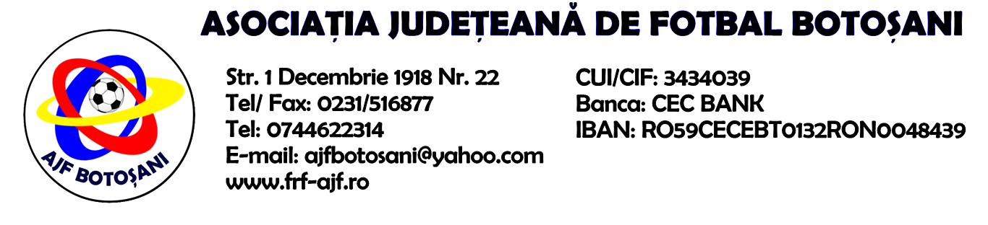

H O T A R A R E A
Nr. 44 din 01-09-2016

Comisia de Disciplina din cadrul Asociatiei Judetene de Fotbal Botosani intrunita la data de mai sus, in urma deliberarii a luat urmatoarele masuri:
1. Jucatorul Avadanii Robert de la echipa ACS Unirea Curtesti se sanctioneaza cu suspendarea pentru o perioada de 2(doua) etape si aplicarea unei penalitati sportive in cuantum de 50 lei, conform art.63,alin.1,lit.a) si art 63,alin.2.4 raportat la art.47.63.2.4.lit.a) din Regulamentul Disciplinar.
2. Jucatorul Semciuc Costel Gabriel de la ACS Bucovina Rogojesti se sanctioneaza cu suspendarea pentru o perioada de 1(una) etapa si aplicarea unei penalitati sportive in cuantum de 30 lei, conform art.63,alin.1,lit.g) si art.63,alin.2.1 raportat la art.44.63.2.1. din Regulamentul Disciplinar.
3. Delegatul Ciomaga Dumitru de la echipa AS Sportivul Trusesti se sanctioneaza cu suspendarea pentru o perioada de 2(doua) luni si aplicarea unei penalitati sportive in cuantum de 50 lei, conform art.68.1 raportat la art.63.61.1 cu aplicarea art.44.1 (privitor la recidiva) din Regulamentul Disciplinar.

Comisia de Disciplina

